«Мама, почитай мне сказку?»
Что читать ребенку раннего возраста?

Книга в жизни ребёнка выполняет много важнейших функций. Благодаря книге дети познают окружающий их мир, о котором они ещё ничего на знают. Книга предоставляет для ребёнка информацию о том, что, возможно, в будущем с ребёнком никогда и не случится и что он никогда не увидит. Это одна из причин, в силу которых ребёнку нужно прививать привычку к чтению с ранних лет.
Анализируя и узнавая героев книг, ребёнок учится понимать и осознавать законы жизни в обществе. Немаловажна роль хорошей детской книги и в качестве помощника родителей для объяснения малышу сложных для него вещей, которые даже родители не всегда могут пояснить ребёнку на понятном его восприятия уровне.
Особо отмечают практическую пользу чтения педагоги. Много читающий ребёнок редко имеет проблемы с грамотностью не только в устной, но и в письменной речи. Ведь во время чтения у вашего ребёнка увеличивается словарный запас, он усваивает основные законы литературного языка. Что читать детям раннего возраста?
Если вы начали «читать» ребенку буквально с рождения, то скорее всего в этом возрасте вы уже будете хорошо ориентироваться в детской литературе, а список для чтения детям двух-трёх лет настолько широк и разнообразен, что его сложно охватить в одной статье. Но если вы только начинаете читать с вашим малышом и вам кажется, что он не проявляет особого интереса к книгам, то вы можете прибегнуть к маленьким хитростям.
- Подбирайте книги для ребенка, исходя из его интересов. Например, если ваш малыш интересуется животными, то возможно его заинтересуют стихи С. Маршака или Б. Заходера;
- Всегда носите книгу в сумке. Если вам придется занимать ребенка в поездке, очереди и т.д., то вы сможете предложить ему почитать;
- Разыгрывайте домашние спектакли по известным сказкам. Очень просто даже в домашних условиях показать спектакли «Теремок», «Колобок» или «Репка», так вы познакомите ребенка с художественными произведениями. После предложите малышу вместе почитать про полюбившихся ему героев;
- Оставляйте книги в открытом доступе;
- Читайте вслух! Даже если ребенок играет или занят какими-то делами, а вы сядете рядом и начнете читать книгу, рано или поздно малыш проявит заинтересованность и присоединится к вам.
Что читать?
Книги для самых маленьких: «Репка», «Колобок», Курочка Ряба», «Теремок» — можно читать и рассказывать малышу уже с полутора-двух лет. Туда же можно добавить и стихи Агнии Батро для малышей на русской языке, а также «Цыплёнка» Корнея Чуковского.
В 3-4 года для детей будут интересны сказки о животных. Что вы будете читать неважно. Это могут быть и стихи Чуковского («Айболит», «Мойдодыр», «Федорино горе», «Телефон»), «Три поросёнка» или любая народная сказка о животных.
Возраст двух лет – это еще и тот удивительный период, когда у ребенка начинает развиваться фантазия. Дети проявляют интерес к творчеству, к ролевым и фантазийным играм – все это погружение в мир сказки. Играйте с детьми в сказки, разыгрывайте сюжеты из книг, ставьте домашние спектакли, рисуйте собственные иллюстрации к книгам, лепите персонажей из пластилина.
Малыши до трёх лет – самые благодарные слушатели на свете, их жажда нового и волшебного – заразительна. Читая с ребенком, вы будете открывать вместе с ним удивительный мир волшебства и фантазии.
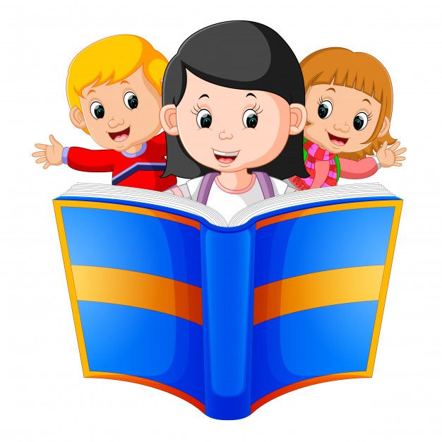
И помните, что любовь к книгам можно привить только на личном искреннем примере! Трепетное отношение к книге – это хорошая семейная традиция, которую возможно передать уже самому маленькому начинающему читателю.

